Ημερίδα για ψηφιακά εργαλείαυβριδικής μάθησης του ΤΗΜΜΥ σε συνεργασία με το ΙΕΚ Δήμητρα

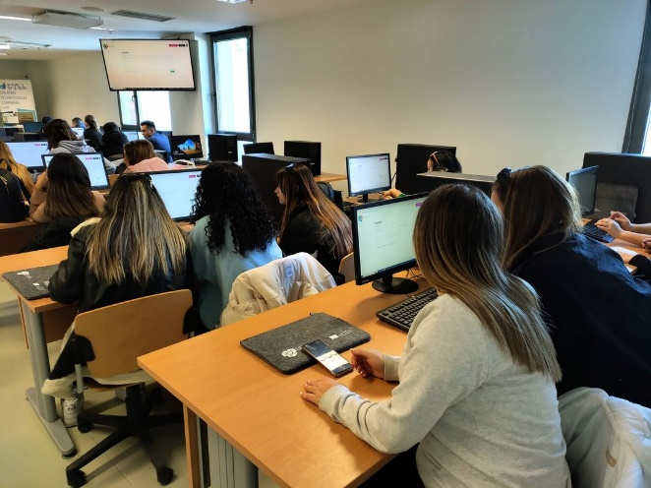
Το Τμήμα Ηλεκτρολόγων Μηχανικών και Μηχανικών Υπολογιστών (ΤΗΜΜΥ), και συγκεκριμένα η ερευνητική ομάδα Δημιουργικών Τεχνολογιών Μάθησης (http://ctll.e-ce.uth.gr) αναπτύσσειψηφιακά εργαλεία για υβριδική μάθηση. Τα εργαλεία υλοποιούνται στα πλαίσια του ερευνητικού σχεδίου VIE: VirtualPresenceinHigherEducationHybridLearning (http://projectvie.eu) που χρηματοδοτείται από το πρόγραμμα Erasmus+ και υλοποιείται από το 2021 έως το 2023. Τα εργαλεία στοχεύουν στην κάλυψη των διευρυμένων αναγκών για ευελιξία στο μαθησιακό σχεδιασμό που έχουν προκύψει από την πανδημία COVID-19. Συμπληρώνουν υπάρχουσες ψηφιακές μαθησιακές υπηρεσίες, όπως πλατφόρμες διαχείρισης εκπαιδευτικού περιεχομένου, προσφέροντας δυνατότητες συνεργασίας από απόσταση.
Στις 2 Φεβρουαρίου 2023 πραγματοποιήθηκε εκδήλωση στο εργαστήριο του ΤΗΜΜΥ με τη συμμετοχή άνω των 30 σπουδαστών του ΙΕΚ Δήμητρα που συνοδευόταν από καθηγητές τους καθώς και από τον υπεύθυνο του παραρτήματος Βόλου του ΙΕΚ Δήμητρα κ. Δημήτρη Τσουτσουλάκη. Οι σπουδαστές διαφόρων ειδικοτήτων είχαν την ευκαιρία να δουν τη λειτουργικότητα των ψηφιακών εργαλείων και στη συνέχεια να τα χρησιμοποιήσουν για να σχεδιάσουν λύσεις σχετικά με την πράσινη παραγωγή και κατανάλωση τροφίμων.
ΣτοερευνητικόέργοVIEσυμμετέχουν, εκτόςαπότοΠανεπιστήμιοΘεσσαλίας, εκπαιδευτικοί οργανισμοί από την Εσθονία, την Πορτογαλία, τη Ρουμανία, τη Φινλανδία, και την Ισπανία. Επιστημονικά υπεύθυνοι του ερευνητικού έργου είναι το μέλος ΕΔΙΠ του ΤΗΜΜΥ κ. Χαρίκλεια Τσαλαπάτα και ο Ομ. Καθ. του Τμήματος κ. Ηλίας Χούστης.

